Analisis Antrian Pada Loket Mrt Di Stasiun Senayan Dengan Menggunakan Simulasi Promodel
R. P. Edi, I. Purnama

Abstrak— Mass Rapid Transit (MRT) merupakan sebuah inovasi baru pemerintah untuk menyelesaikan persoalan kemacetan di Jakarta, namun untuk menggunakan jasa pelayanan yang satu ini sudah pasti terdapat antrian pelayanan. Permasalahan yang terjadi adalah meningkatnya minat masyarakat untuk menggunakan transportasi ini sehingga menimbulkan antrian pelayanan yang panjang.Tujuan penelitian ini adalah untuk menganalisis sitem antrian yang diterapkan pada MRT. Dari hasil perhitungan menyatakan bahwa untuk rata-rata jumlah orang (pelanggan) didalam sistem (yang menunggu dan dilayani) sejumlah 2 orang/ Menit, untuk hasil promodel dapat diketahui bahwa bahwa pada antrian kedatangan memiliki utilisasi 86,15, kemudian loket pelayanan 97,87 sedangkan antrian masuk sebesar 93,21 serta mesin tapping sebesar 99,71. Hasil utilitasnya diatas 50%, menunjukkan bahwa pada jalur tersebut mengalami antrian, namun masih efektif dan wajar jadi tidak terlalu membutuhkan perbaikan sistem maupun pelayanan.

Kata Kunci— Sistem Antrian, Model Simulasi, Promodel

Abstract — Mass Rapid Transit (MRT) is a new innovation for the government to solve congestion problems in Jakarta, but to use this one service there is definitely a queue of services. The problem that occurs is the increasing interest of the public to use this transportation, causing long service queues. The purpose of this study is to analyze the queuing system applied to the MRT. From the results of the calculation states that for the average number of people (customers) in the system (waiting and served) of 2 people / Minute, for the results of the promodel it can be seen that the arrival queue has an utilization of 86.15, then the service counters 97.87 while the incoming queue was 93.21 and the tapping machine was 99.71. The results of the utility are above 50%, indicating that the line is experiencing a queue, but it is still effective and reasonable so it does not really need a system or service improvement.
Keywords— Queueing System, Simulation Model, Promodel

PENDAHULUAN
Di era modern yang serba canggih seperti sekarang ini, pemerintah dituntut untuk mampu mengatasi berbagai persoalan yang ada, salah satu nya menyediakan sarana transportasi yang murah, cepat, aman, nyaman dan mudah untuk digunakan. Mass Rapid Transit (MRT) merupakan sebuah inovasi baru pemerintah yang diresmikan tanggal 24 Maret 2019 untuk menyelesaikan persoalan kemacetan di Jakarta, namun untuk menggunakan jasa pelayanan yang satu ini sudah pasti terdapat antrian yang akan melayani penggunanya seperti membuat kartu MRT, mengisi saldo kartu MRT, dan mengembalikan kartu MRT.
Dalam teori antrian ini kita menemukan suatu proses yaitu proses distribusi poisson dan distribusi eksponensial. Distribusi Poisson adalah distribusi probabilitas diskret yang menyatakan peluang jumlah sebuah peristiwa yang terjadi pada periode waktu tertentu, sedangkan distribusi Eksponensial adalah pengujian yang digunakan untuk melakukan perkiraan atau prediksi dengan hanya membutuhkan perkiraan rata-rata populasi.
Dalam pengamatan kali ini tentang teori antrian, kami melakukan pengamatan di sebuah loket stasiun MRT di daerah Senayan menuju Bundaran HI selama 2 jam pengamatan, selanjutnya penulis akan mengolah data hasil observasi dilapangan, data yang telah terkumpul meliputi waktu kedatangan, waktu masuk, waktu keluar dan waktu pelayanan, dari pengamatan ini kami mendapatkan identifikasi permasalahan mengenai teori antrian yang harus diselesaikan seperti berapa banyak loket yang harus digunakan untuk mencapai pelayanan yang optimal pada jam-jam sibuk. Dari penerapan metode promodel ini diharapkan dapat membuat simulasi banyaknya jumlah loket pelayanan yang dibutuhkan, untuk mencapai pelayanan yang optimal pada jam-jam sibuk.

METODE PENELITIAN
- Waktu dan Tempat Penelitian
Penelitian dilakukan di Stasiun MRT daerah Senayan yang terletak di Jakarta Pusat pada jam 16.00 – 18.00 selama 4 hari Senin sampai hari Kamis pada tanggal 25 September 2019 sampai 29 September 2019. Metode penelitian yang digunakan dalam pengumpulan data dengan cara observasi dan dokumentasi. Dilakukan secara langsung ke tempat penelitian untuk mengetahui permasalahan dan metode pemecahan masalah yang tepat, selanjutnya peneliti melakukan studi pustaka dan studi literature berupa teori – teori dari sumber yang teapt mengenai teori antrian dan software Promodel. Dalam melakukan observasi untuk pengumpulan data peneliti menggunakan peralatan stopwatch dan alat tulis untuk menghitung waktu kedatangan, waktu pelayanan dan waktu keluar. Berikut adalah data antrian jumlah kedatangan loket MRT dengan selang waktu 3 menit.
Tabel 1. Data Antrian
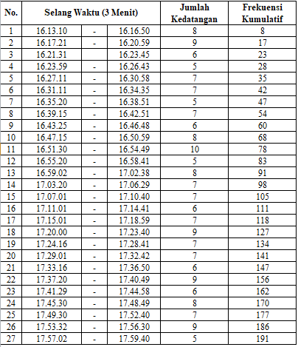

- Simulasi dengan Software Promodel
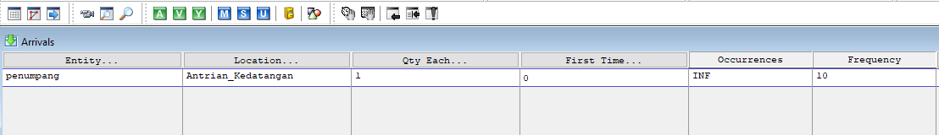
ProModel singkatan dari Production Modeler adalah sebuah aplikasi yang dikeluarkan oleh perusahaan PROMODEL. Aplikasi ini berfungsi untuk mensimulasikan atau memodelkan berbagai jenis sistem manufaktur dan pelayanan. Sistem manufaktur tersebut seperti job shop, conveyors, perakitan, sistem just in time. Promodel menyediakan kesempatan bagi para Engineers dan manajer untuk menguji sebuah ide dalam sebuah sistem yang didesain sebelum mengaplikasikan kedalam sebuah kondisi yang sebenarnya. ProModel berfokus pada persoalan penggunaan sumberdaya, kapasitas produksi, produksi, dan tingkatan persediaan. Dengan memodelkan elemen yang penting dari sebuah sistem produksi seperti penggunaan sumberdaya, sistem kapasitas, dan rencana produksi, kita bisa melakukan percobaan dengan strategi operasi yang berbeda untuk mencapai hasil yang terbaik. Elemen Elemen Dasar Promodel :
- Location dalam promodel, location merepresentasikan sebuah area tetap dimana bahan baku, bahan setengah jadi ataupun bahan jadi mengalami atau menunggu proses, ataupun mencari aliran material atau proses selanjutnya. Tempat dimana entitas diproses, di-delay, disimpan serta beberapa aktivitas lainnya.
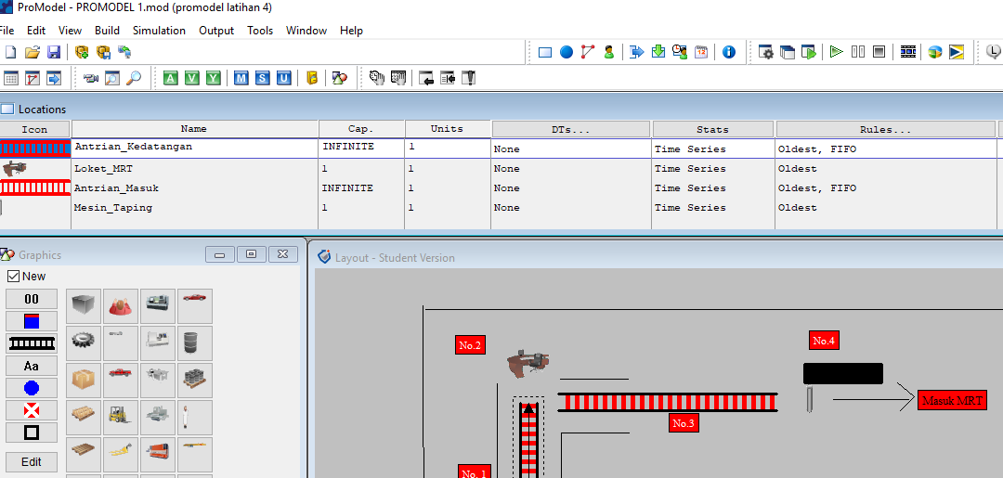

Gambar 1. Location
- Entities adalah setiap bahan yang akan diproses oleh model. Entitas merupakan suatu objek yang akan diamati dari sistem
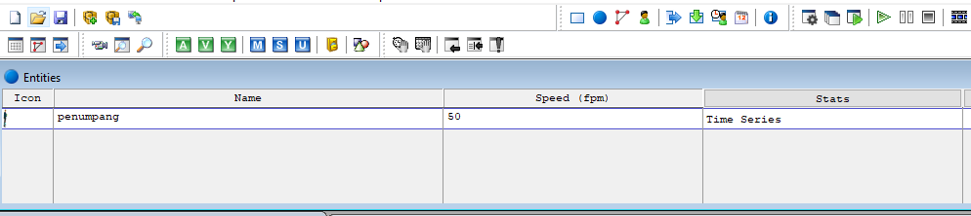

Gambar 2. Entities

- Arrival pada bagian ini menunjukkan mekanisme masuknya entitas kedalam sistem. Baik banyaknya lokasi tempat kedatangan ataupun frekuensi serta waktu kedatangannya secara periodik menurut interval tertentu.

Gambar 3. Arrival

- Processing merupakan operasi yang dilakukan dalam location. Processing mengambarkan apa yang dialami oleh suatu entitas mulai dari saat entitas masuk sistem sampai keluar dari sistem
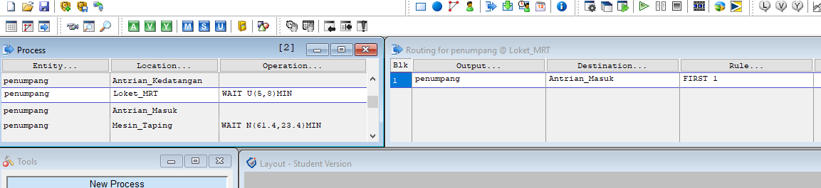

Gambar 4. Processing
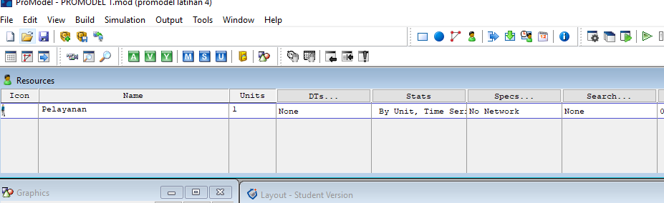
- Resource merupakan sumber daya yang digunakan untuk melakukan operasi tertentu dalam kinerja suatu sistem. Dalam promodel, objek yang dijadikan resource akan bergerak sesuai dengan keinginan.
Gambar 5. Resource
- Path Network ini digunakan untuk menentukan arah dan jalur yang ditempuh oleh resource ataupun entitas ketika bergerak dari suatu lokasi ke lokasi lainnya. Path network ini merupakan suatu hal yang menjadi keharusan jika ingin memakai resource ataupun entitas yang bergerak.
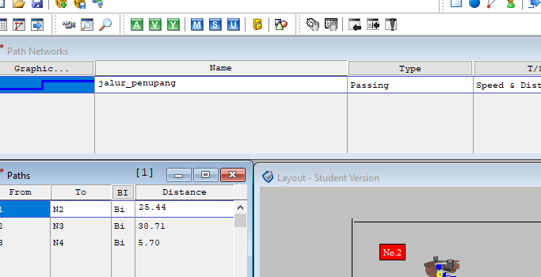

Gambar 6. Path Network
- Menjalankan simulasi sebelum model yang dibuat dijalankan, ada beberapa settingan yang harus diperhatikan. Model tersebut harus di save terlebih dahulu, kemudian agar simulasi dapat berjalan sesuai keinginan kita, caranya pada menu bar pilih simulation, option, maka akan muncul windows simulasi option.

HASIL DAN PEMBAHASAN
Hasil uji distribusi menggunakan uji keseragaman dan kecukupan data menunjukan bahwa X tabel lebih besar dari X hitung sehingga dapat disimpulkan bahwa kedatangan antrian mengikuti distribusi poisson.

Tabel 2. Hasil Uji Distribusi
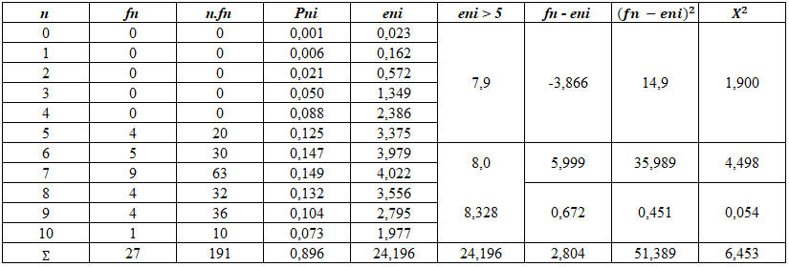

Tabel 3. Hasil Uji Chi Square
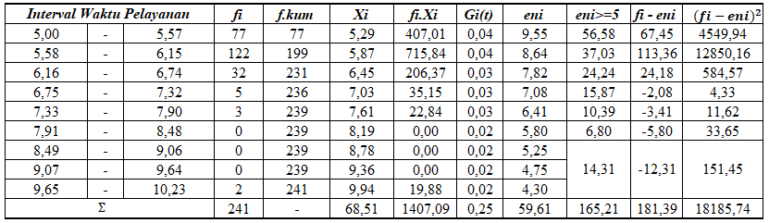

Sumber : Pengolahan Data

Dari hasil uji chi square maka dapat diketahui bahwa :
Tabel 3. Hasil Perhitungan Anrian
 | 2 Orang/Menit
 | 0,003 Orang/Menit
 | 0,38 %
Lq | 0 Orang/Menit
Ls | 0 Orang/Menit
Wq | 7,86 Menit
Ws | 0,33 Menit
 | 0,10 Menit/Unit
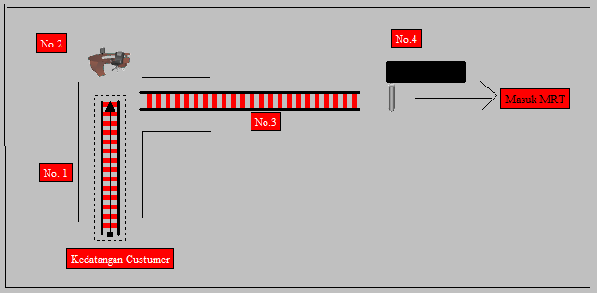
Gambar 7. Layout Simulasi
Keterangan :
- No.1 : Antrian Kedatangan Penumpang
- No.2 : Loket Pelayanan
- No.3 : Antrian Masuk
- No.4 : Mesin Tapping

Tabel 4. Hasil Output Location
Name | Schedule Time (Hr) | Utilization
Antrian Kedatangan Penumpang | 2 | 86,15
Loket Pelayanan | 2 | 97,87
Antrian Masuk | 2 | 93,21
Mesin Tapping | 2 | 99,71

SIMPULAN
Dari hasil perhitungan menyatakan bahwa untuk rata-rata jumlah orang (pelanggan) didalam sistem (yang menunggu dan dilayani) sejumlah 2 orang/ Menit, untuk hasil promodel dapat diketahui bahwa bahwa pada antrian kedatangan memiliki utilisasi 86,15, kemudian loket pelayanan 97,87 sedangkan antrian masuk sebesar 93,21 serta mesin tapping sebesar 99,71. Hasil utilitasnya diatas 50% , menunjukkan bahwa pada jalur tersebut mengalami antrian, namun masih efektif dan wajar jadi tidak terlalu membutuhkan perbaikan sistem maupun pelayanan.
DAFTAR PUSTAKA
- Bambang, W. (2016). Analisis Sistem Antrian. Lampung: Duta Graha Solusi
- Cornelia, Riri. (2018). Analisis Antrian Pada Loket Pembuatan Elektronik KTP Dengan Menggunakan Simulasi Promodel. Jurnal String. Vol 3, No. 2.
- Harrell, C., Gosh, Biman K., Bowden, Royce O., Jr. 2012. Simulation Using ProModel, Third Edition. New York: McGraw-Hill
- Sari, Novela S. 2013. Analisis Teori Antrian pada Stasiun Pengisin Bahan Bakar Umum (SPBU) Gajah Mada Jember. Skripsi Universitas Jember. Jember
- Kakiay, T. J. 2004. Dasar Teori Antrian untuk Kehidupan Nyata. Yogyakarta: Andi.
- Basuki, M. (2018). Analisis Sistem Antrian Pelayanan Registrasi Mahasiswa di BAAK Universitas Tridinanti Palembang. Sistem dan Manajemen Industri Vol. 2 , 17-22.
- Widiantono, Erwin.,Tedjo Sukmono. (2017). Analisis Antrian Service Motor di Dealer Resmi Honda. Prozima Vol 1, No. 2.

Reno Pratama Edi, Mahasiswa Teknik Industri, Universitas Indraprasta PGRI, Jakarta (renopratamaedi@gmail.com) Ilham Purnama, Mahasiswa Teknik Industri, Universitas Indraprasta PGRI, Jakarta (ilham.purnama671@gmail.com)

